一.不定项选择题（本题包括12小题，每小题4分，共48分）
1.关于速度和加速度，下列说法中正确的是：[来源:Zxxk.Com]
A.速度变化量越大，加速度就越大 B.速度变化越快，加速度越大
C.加速度保持不变，速度方向可能改变 D.加速度大小不断变小，速度大小也一定不断小
2．一辆汽车以速度行驶了全程的一半，然后匀减速行驶了后一半，恰好停止，全程
的平均速度为 [来源:学.科.网]
A．v/2 B．2v/3 C．v/2 D．v/3
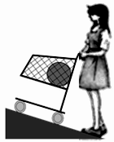
3．如图所示，手推车的篮子里装有一篮球，女孩把手推车沿斜面向上匀速推动，篮子的底面平行于斜面，靠近女孩的一侧面垂直于底面，下列说法正确的有（ ）
A、篮子底面受到的压力大于篮球的重力
B、篮子底面受到的压力小于篮球的重力
C、篮子右侧面受到的压力大于篮球的重力
D、篮子右侧面受到的压力小于篮球的重力
4 .某人在竖直方向运动的电梯里称体重，发现体重计的示数比自己正常的体重减少了1％．已知重力加速度g=10m/s²，则以下判断正确的是
A．电梯以1m/s²的加速度加速下降 B．电梯以9m/s²的加速度减速下降[来源:Zxxk.Com]
C．电梯以1m/s²的加速度减速上升 D．电梯以9m/s²的加速度加速上升
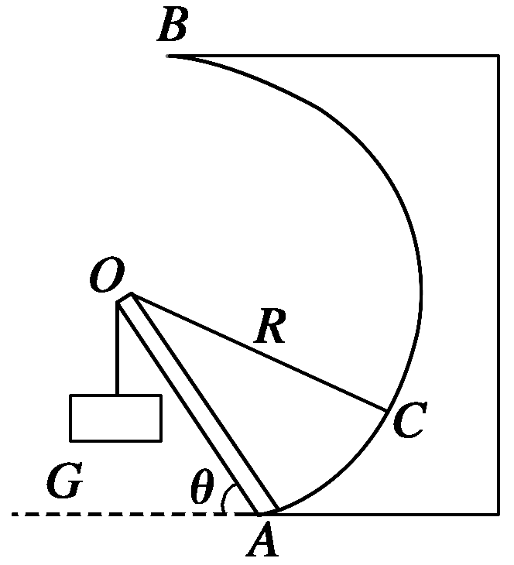
5 ．如图所示，有一质量不计的杆AO，长为R，可绕A自由转动．用绳在O点悬挂一个重为G的物体，另一根绳一端系在O点，另一端系在以O点为圆心的圆弧形墙壁上的C点．当点C由图示位置逐渐向上沿圆弧CB移动过程中(保持OA与地面夹角θ不变)，OC绳所受拉力的大小变化情况是 ( )
A．逐渐减小
B．逐渐增大
C．先减小后增大
D．先增大后减小
6．a、b两物体从同一位置开始运动，它们的v—t图象如图所示，下列说法正确的是
A．a、b加速时，物体a的加速度大于物体b的加速度
B．2s时，a、b两物体相距最远
C．6s时，物体a在物体b的前方
D．4s时，a、b两物体速度相等，相距9 m
7. 如图所示，在光滑水平面上有一物块受水平恒力F的作用而运动，在其正前方固定一个足够长的轻质弹簧．在物块与弹簧接触并将弹簧压至最短的过程中，下列说法正确的是
A．物块接触弹簧后立即做减速运动
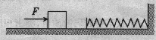
B．物块接触弹簧后先加速后减速
C．当弹簧压缩量最大时，物块的加速度等于零
D．当物块的速度为零时，它所受的合力不为零

8．在水平桌面上叠放着木块P和Q，用水平力F推Q，使P、Q两木块一起沿水平桌
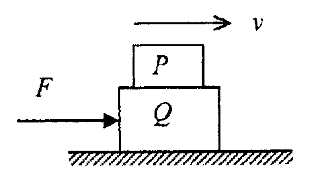
面匀速滑动，如图所示，以下说法中正确的是
A．P受3个力，Q受6个力 B．P受4个力，Q受6个力
C．P受2个力，Q受5个力 D．P受2个力，Q受4个力
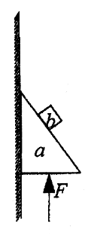
9．如图所示，截面为三角形的木块a上放置一铁块b，三角形木块竖直边靠在竖直且粗糙的竖直面上，现用竖直向上的作用力F，推动木块与铁块一起向上匀速运动，运动过程中铁块与木块始终保持相对静止，下面说法正确的是
A．木块a与铁块b间一定存在摩擦力
B．木块与竖直墙面间一定存在水平弹力
C．木块与竖直墙面间一定存在摩擦力
D．竖直向上的作用力F大小一定等于铁块与木块的重力之和
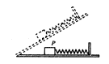
10．如图所示，轻弹簧的一端与物块P相连，另一端固定在木板上，先将木板水平放置，并使弹簧处于拉伸状态．缓慢抬起木板的右端，使倾角逐渐增大，直至物块P刚要沿木板向下滑动，在这个过程中，物块P所受静摩擦力的大小变化情况是
A．先减小后增大 B．先增大后减小
C．一直增大 D．保持不变
二、填空题
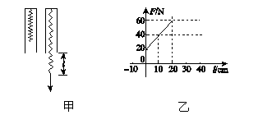
11.（8分）某同学在研究性学习中，利用所学的知识解决了如下问题：一轻质弹簧竖直悬挂于某一深度为h＝30.0 cm且开口向下的小筒中(没有外力作用时弹簧的下端位于筒内，测力计的挂钩可以同弹簧的下端接触)，如图甲所示，若本实验的长度测量工具只能测量露出筒外弹簧的长度l，现要测出弹簧的原长l0和弹簧的劲度系数，该同学通过改变l而测出对应的弹力F，作出F－l图象如图乙所示，则弹簧的劲度系数为k＝________ N/m，弹簧的原长l0＝_________cm[来源:学.科.网]
12．（8分）为了探究加速度与力的关系，使用如图所示的气垫导轨装置进行实验．其中G1、G2为两个光电门，它们与数字计时器相连，当滑行器通过G1、G2光电门时，光束被遮挡的时间△t1、△t2都可以被测量并记录，滑行器连同上面固定的一条形挡光片的总质量为M，挡光片宽度为D，两个光电门间距离为x，牵引砝码的质量为m．回答下列问题：
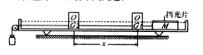
（1）实验开始应先调节气垫导轨下面的
螺钉，使气垫导轨水平，其方法是：在不挂砝
码的情况下，将滑行器自由放在导轨上，如果
滑行器能在任意位置静止不动，或轻轻推滑
行器后，能使滑行器________运动，说明气垫导轨是水平的．
（2）在此实验中，需要测得每一个牵引力对应的加速度，其中求得的加速度的表达式为a=____（用△t1、△t2、D、x表示）．

三、计算题（要有必要的公式和计算过程）

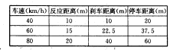
13.（10分）下图是《驾驶员守则》中的安全距离表格．[来源:学,科,网Z,X,X,K]

请根据该表格计算：
（1）驾驶员正常时的反应时间；
（2）汽车刹车的加速度；
（3）一名喝了酒的驾驶员发现前面50m处有一队学生正在横穿马路；此时他的车速为72km/h，而他的反应时间比正常时慢了0．1s，若他以正常的加速度刹车，请问他能在50m内停下来吗？

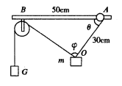
14．（10分）如图所示，细绳OA长30cm，O端与质量m=lkg的重物相连，A端与轻质圆环（重力不计）相连，圆环套在水平棒上可以滑动；定滑轮固定在距离圆环50cm的B处，跨过定滑轮的细绳，两端分别与重物m、重物G相连，若两条细绳间的夹角，圆环恰好没有滑动，不计滑轮大小，整个系统处于静止状态，滑动摩擦力等于最大静摩擦力．求：
（1）圆环与棒间的动摩擦因数；
（2）重物G的质量M

15.（12分）海豚靠尾部来推动下部的水，能够从水中高高跃起，被誉为“会飞的鱼”。一身长L₁=1.8m，质量m=65kg的海豚，跃起后从h₁=1.0m的高度处自由落下，尾部接触水面后经过时间t=0.25s身体速度降为零。假设下降阶段尾部与水面的作用力是恒力，求下降阶段尾部与水面的作用力F和鱼在下降阶段在水中下降的高度。（取g=10m/s²）[来源:学科网ZXXK]

[来源:学科网]

16、（12分）如图所示，质量M＝8 kg的小车放在光滑的水平面上，在小车左端加一水平推力F＝8 N，当小车向右运动的速度达到1.5 m/s时，在小车前端轻轻地放上一个大小不计，质量为m＝2 kg的小物块，小物块与小车间的动摩擦因数μ＝0.2，当二者达到相同速度时，物块恰好滑到小车的最左端。取g＝10 m/s2。则：
(1)小物块放上后，小物块及小车的加速度各为多大？
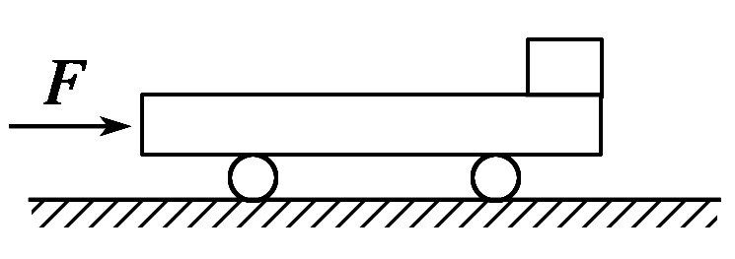
(2)小车的长度L是多少？[来源:学#科#网Z#X#X#K]

[来源:学科网]

物理测试参考答案
1.BC 2.B 3.BD 4.AC 5.C 6.CD 7. BD 8.C 9.AD 10.A
11．(1)(2分) 200 N/m，(2分) 20 cm
12、【答案】（1）匀速（2）
（1）当滑行器获得一个初速度时，若能保持匀速直线运动，则说明气垫导轨是水平的，符合实验要求。
(3)光电门测量瞬时速度是实验中常用的方法．由于光电门的宽度d很小，所以我们用很短时间内的平均速度代替瞬时速度,又，所以。
13. 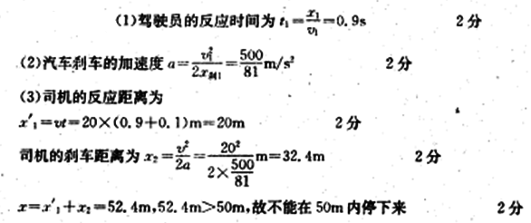
14. 【答案】（1）0.75（2）0.5kg
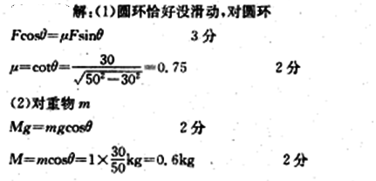

15. 自由下落1.0m的末速度υ₁= =2m/s．
在减速时间为0.25s的匀减速阶段，重心下落的高度h=*t
h=0.56m．
设尾部与水面的作用力F，由牛顿第二定律有：F-mg=ma
解得F=m（g+a）=1230N．
答：下降阶段尾部与水的作用力F=1230N．

16.解：(1)以小物块为研究对象，由牛顿第二定律，得：μmg＝ma1
解得：a1＝μg＝2 m/s2
以小车为研究对象，由牛顿第二定律，得：F－μmg＝Ma2[来源:学科网]
解得：a2＝＝0.5 m/s2
(2)由题意及运动学公式：a1t＝v0＋a2t
解得：t＝＝1 s
则物块运动的位移：x1＝a1t2＝1 m
小车运动的位移：x2＝v0t＋a2t2＝1.75 m
L＝x2－x1＝0.75 m

